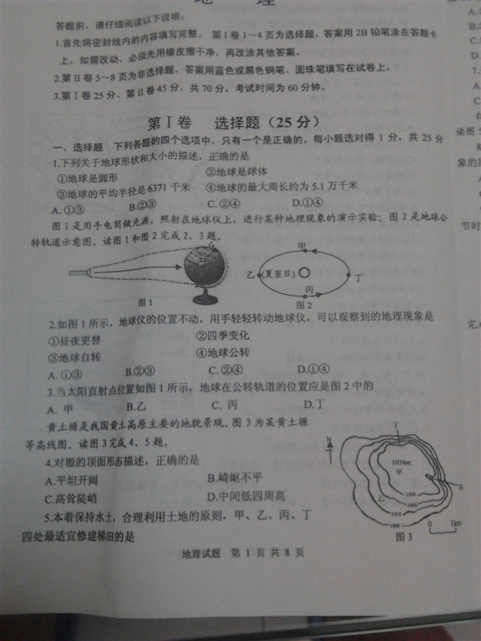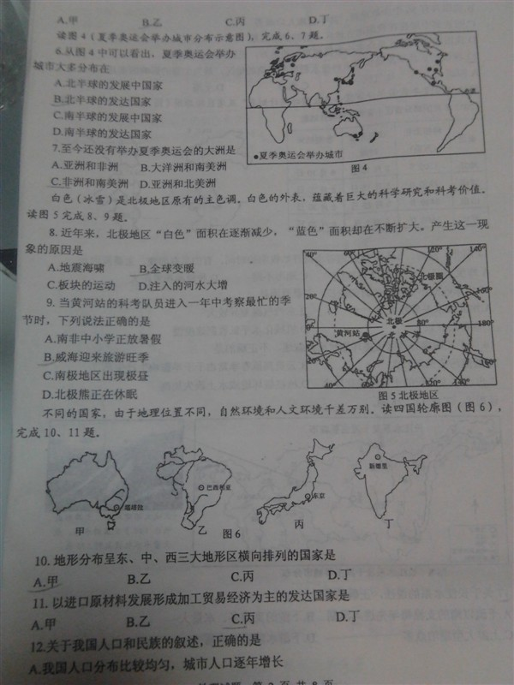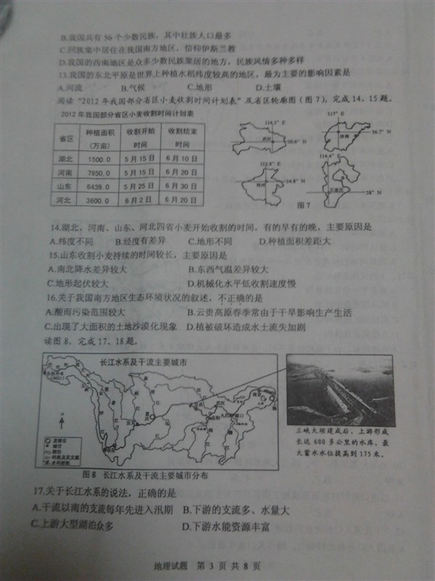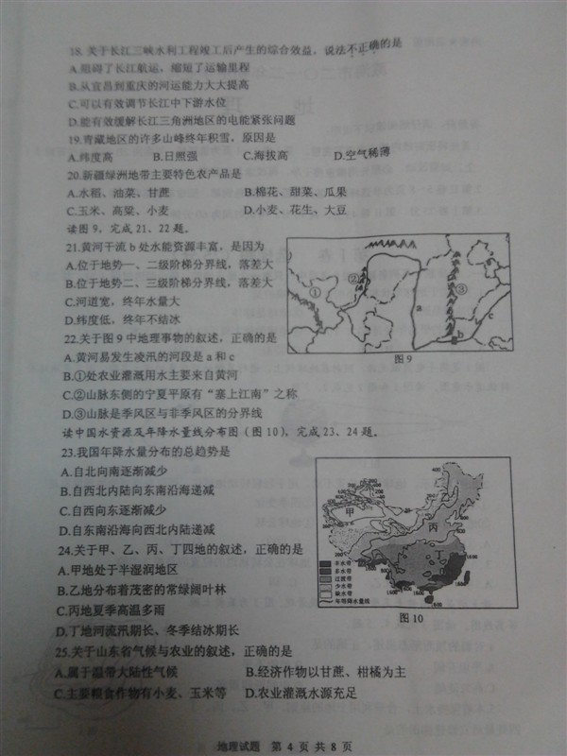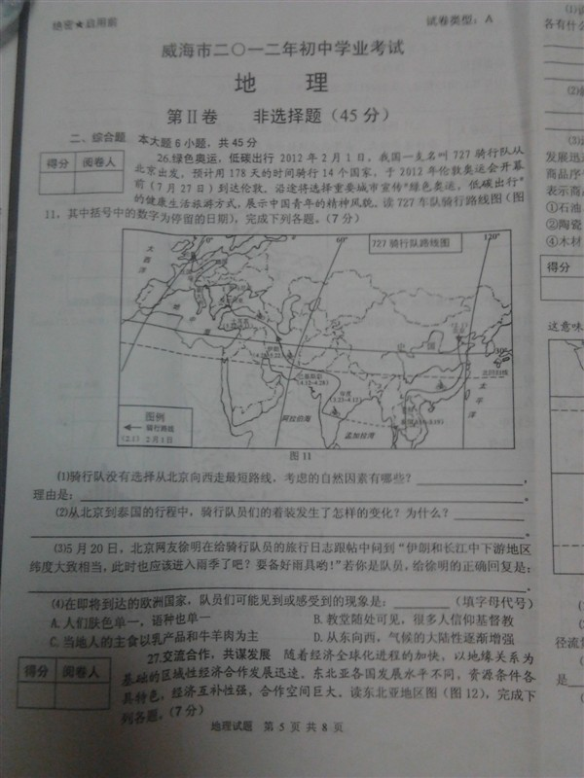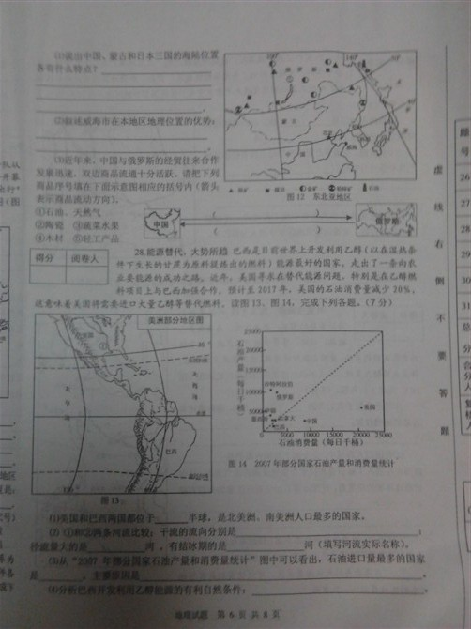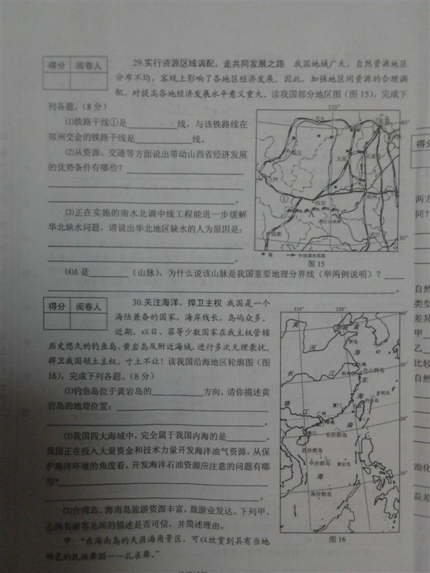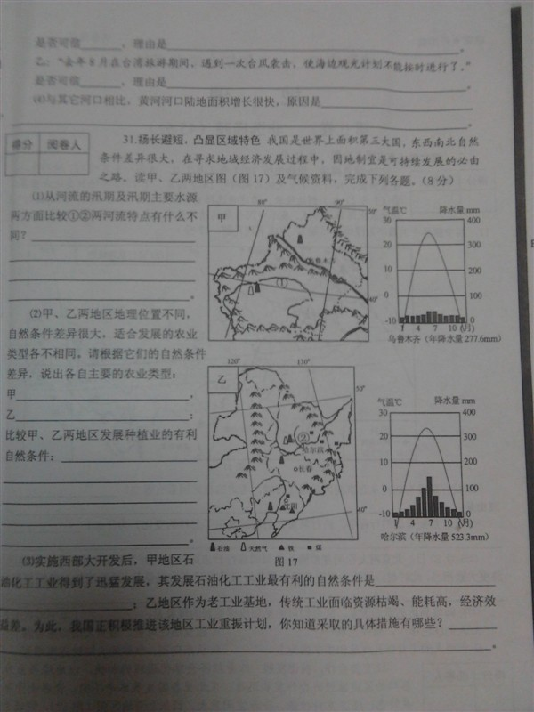

[来源:学科网ZXXK][来源:学#科#网]

[来源:学#科#网]
威海市2012地理学业水平考试答案
1-5BADAB 6-10BCBBA 11-15CDBAB 16-20CAACB 21-25BCDCC
26、共7分
（1）地形、气候等 向西走会经过高大的山脉和沙漠等环境恶劣地区
（2）从穿着棉衣到单衣 因为从北到南，纬度越来越低，气温越来越高
（3）伊朗属于温带大陆性气候，全年降水较少，晴天多，无明显雨季，不需带雨具
（4）BC
27、共7分www .xkb 1.com
（1）中国是海陆兼备的国家；蒙古是内陆国；日本是多岛组成的国家
（2）威海是我国东部沿海城市，临近韩国日本，海上交通便利
（3）上面2、3、5 下面1、4
28、共7分
（1）西
（2）1河自北向南流，2河自西向东流 亚马孙河 密西西比河
（3）美国 美国石油消费很大
（4）巴西气候湿热，盛产甘蔗
29、共8分
（1）陇海 京广
（2）煤炭等资源丰富，铁路交通便利
（3）人口众多，工农业发达，耗水量大
（4）秦岭 如：我国1月份0摄氏度等温线，800毫米等降水量线，温带亚热带分界线；湿润半湿润区的分界线等。*（一点1分，两点即可2分）
30、共八分
（1）东北 位于我国南海东（东南）部，处于低纬度（或热带），属于我国海南省（2分）
（2）渤海 防止石油泄漏，禁止向海洋倾倒垃圾等
（3）不可信，孔雀舞属于聚居在云南的傣族的民族舞蹈（1分）
可信，夏秋季节台湾常受台风袭击
（4）黄河含沙量大，流速变慢，泥沙大量沉积（1分）
31、共8分新课 标 第一网
（1）1河汛期在夏季，河水来自冰雪融水 2河汛期在春季和夏季，春季河水来自冰雪融水，夏季来自大气降水
（2）甲地区主要农业类型是畜牧业 乙地区主要农业类型是种植业 甲地区光照充足 乙地区位于我国季风区，雨热同期，地形平坦，土壤肥沃
（3）石油、天然气资源丰富 节能减排、改进技术和设备、调整产业结构、合理开发和使用资源等

